
12月25日动态
星期一 天气：晴天 出勤人数：21人
观察一：晨间入园
今天早晨的入园情况：户亚悦、唐可一、仲思齐、陈煦、李哲、刘芃泽、沈星延、肖宸锡、胡皓霆、高梓歆、汪子恒、王宇尧、胡希瑶能不畏寒冷，8点20左右就能独自入园，放下物品主动选择自己喜欢的区域进行游戏。高筠迪，彭鑫奕，王梓雯，蔡松霖，王晔，邢永望，郑诗俊下次还要来的早一点喔！

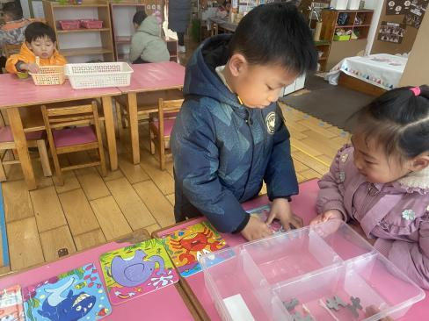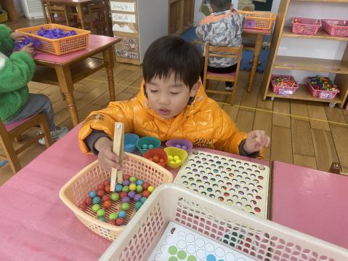

观察二：半日活动——找一找不怕冷的大树
今天小朋友们穿戴整齐，跟着老师们走出校门，在新龙花苑小区里寻找不怕冷的大树，孩子们发现了大树中的很多秘密：如冬天的大树大部分是光秃秃的，树叶有的变黄了，有的都凋落下来了；还有些大树的根部刷上了白色的油漆，树枝被环卫爷爷锯下来了，这是为什么呢？带着这些好奇和问题，小朋友们还捡了许多地上凋落的果子和落叶，准备带回去观察。高筠迪、彭鑫奕、户亚悦、唐可一、仲思齐、蔡松霖、陈煦、李哲、肖宸锡、郑诗俊、胡皓霆、高梓歆、王梓雯、王晔、王宇尧、胡希瑶能在寻找大自然的秘密同时，还知道跟紧队伍，有序排队观察大自然的秘密。

